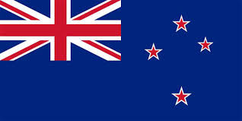
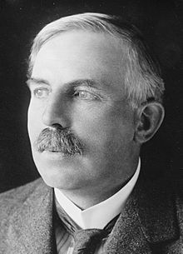
Nom : Rutherford
Nom au complet : Ernest Rutherford

Image de lui :
Nationalité : Nouvelle-Zélande

Drapeau :

Période de temps : 1871 à 1937

Découverte : Le noyau positif

Image de découverte : 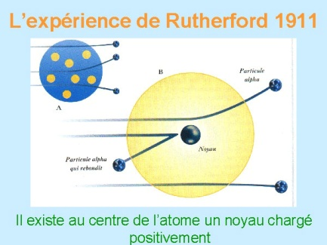

Phrase : Il a découvert le noyau positif grâce à l’expérience de la feuille d’or

